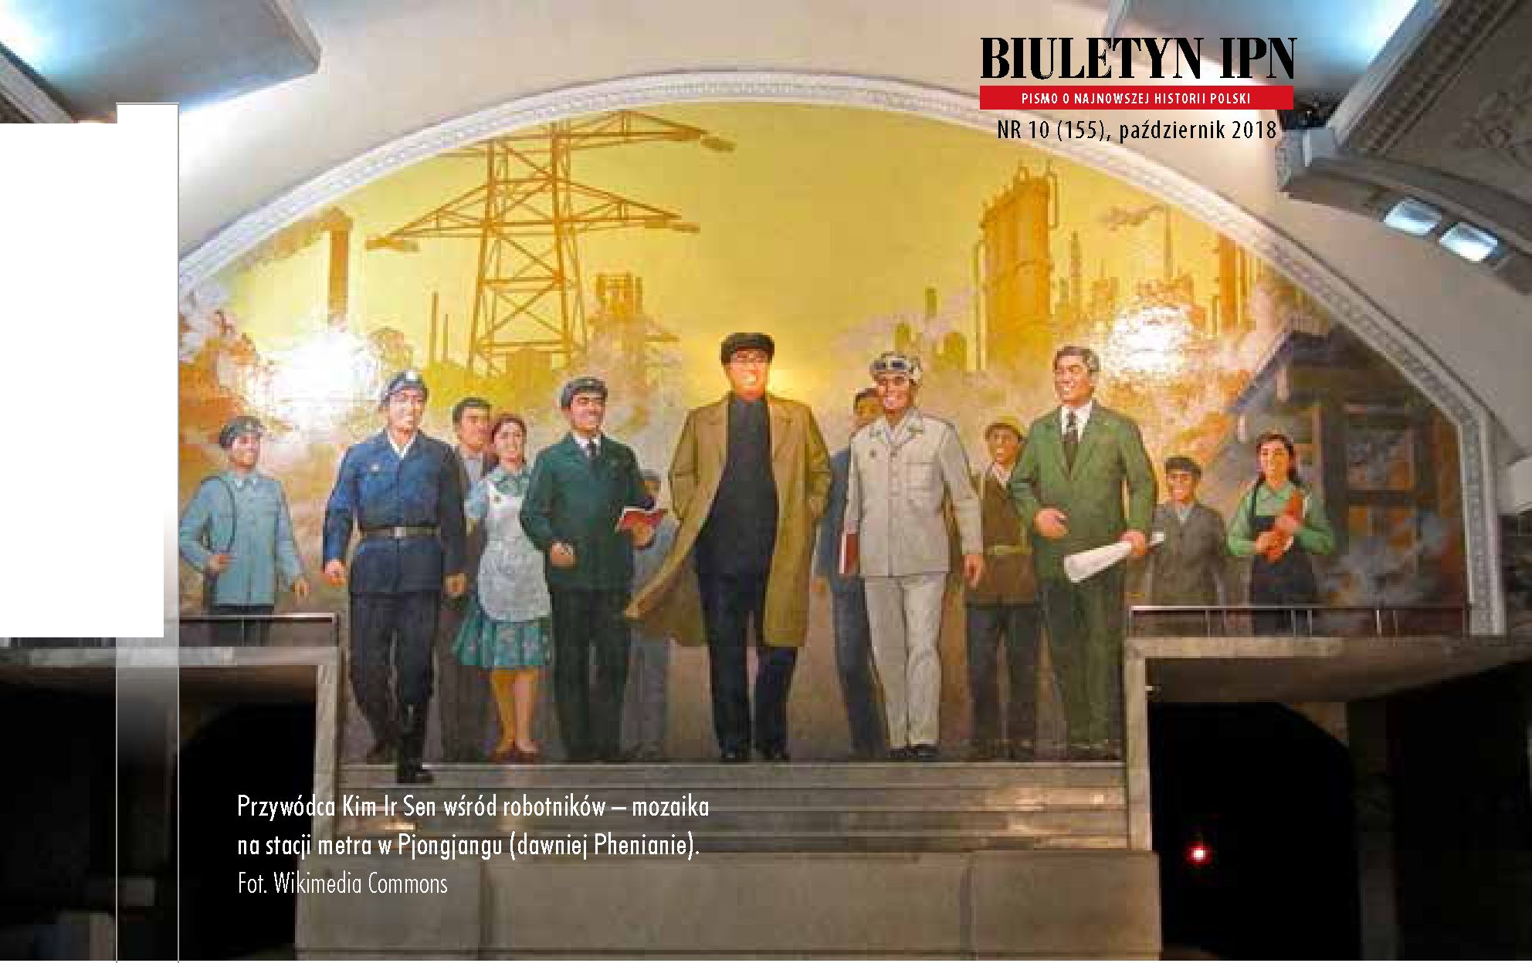
KOMENTARZE HISTORYCZNE
Marek Hańderek

PRL na straży pokoju w Korei
W lipcu przypadła 65. rocznica podpisania rozejmu w wojnie koreańskiej, na mocy
którego od 1 sierpnia 1953 r. działa Komisja Nadzorcza Państw Neutralnych. Jednym
z jej członków została Polska Rzeczpospolita Ludowa. Udział PRL w koreańskiej
misji obrósł w ciągu dzie sięcioleci w mity i był idealizowany.
Wojna koreańska, wywołana 25 czerwca 1950 r. napaścią komuni-
stycznej Koreańskiej Republiki Ludowo-Demokratycznej (KRLD)
na Republikę Korei, do dziś nie zakończyła się podpisaniem
pokoju. Przeszło trzy lata po jej rozpoczęciu, 27 lipca 1953 r., w miejscowości
Panmundżom został zawarty tylko rozejm. Jednym z postanowień układu było
136

powołanie do życia Komisji Nadzorczej Państw Neutralnych (KNPN), która
miała za zadanie pilnować, aby na teren obu państw koreańskich nie wwożono
ciężkiego sprzętu wojskowego, broni i amunicji. Ponadto do jej obowiązków
należało kontrolowanie wymiany personelu wojskowego, tak by odbywała się
ona na zasadzie jeden do jednego i w żadnym z państw w ciągu miesiąca nie
przekraczała 35 tys. osób.
Komisja wykonywała swoje zadania przy pomocy Grup Inspekcyj-
nych Państw Neutralnych, stale stacjonujących w pięciu portach morskich
i lotniczych komunistycznej Korei Północnej i tyluż w Korei Południowej.
Na mocy traktatu rozejmowego tylko w tych wyznaczonych punktach mogła się
odbywać rotacja personelu wojskowego. Oprócz tego istniało jeszcze dzie sięć
dodatkowych grup inspekcyjnych, gotowych do prowadzenia dochodzeń w in-
nych częściach Półwyspu Koreańskiego, gdyby pojawiły się podejrzenia, że
złamano zasady rozejmu.
Instancją zwierzchnią względem KNPN i powołaną do rozwiązywania zaist-
niałych sporów była Wojskowa Komisja Rozejmowa (WKR), złożona z sygnata-
riuszy układu rozejmowego: przedstawicieli Dowództwa Narodów Zjednoczonych
oraz wyższych oficerów północnokoreańskich i chińskich. W związku z tym,
że Korea Południowa nie była stroną układu, jej przedstawiciel nie wszedł do
WKR. Prezydent Republiki Korei Li Syngman był zwolennikiem kontynuowania
wojny aż do definitywnego pokonania strony komunistycznej, dlatego sprzeci-
wiał się zawieraniu rozejmu, który de facto sankcjonował nienaturalny podział
Korei na dwa państwa.
U swego zarania komisja składała się z przedstawicieli czterech państw,
przy czym Korea Północna i Chiny delegowały do niej Polskę i Czechosłowację,
z drugiej zaś strony wybór padł na Szwecję i Szwajcarię. Zaangażowanie Polaków
w KNPN w ciągu dzie sięcioleci obrosło już w mity i było idealizowane, co swego
czasu zauważył historyk i politolog Przemysław Benken1. Często akcentuje się,
że była to pierwsza pokojowa misja Wojska Polskiego po II wojnie światowej,
a tym samym Polacy w jakiejś mierze mieli się przyczynić do utrzymania rozejmu
1 P. Benken, Uwagi na temat najnowszych prac dotyczących aktywności Misji Polskiej w Komi-
sji Nadzorczej Państw Neutralnych w Korei w latach 1953—1989 oraz możliwości ich uzupełnienia na
podstawie nowych źródeł, „Studia z Dziejów Polskiej Historiografii Wojskowej" 2013, t. XIV, s. 134.
BIULETYN IPN NR 9 (154), wrzesień 2018
137
KOMENTARZE HISTORYCZNE

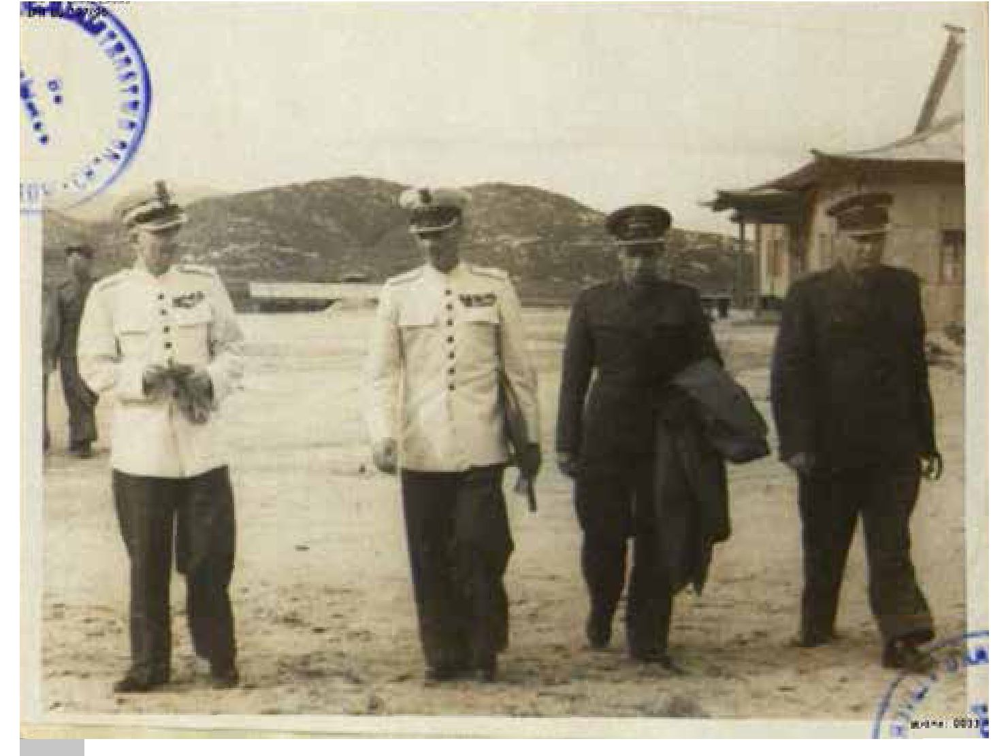
KOMENTARZE HISTORYCZNE
Szefowie pierwszej polskiej delegacji: gen. Mieczysław Wągrowski (z lewej) i płk Zdzisław Bibrowski, Kaesong, 27 lipca 1953 r.
Fot. AIPN
na półwyspie2. Można również znaleźć opinie, że Polacy faktycznie byli neutralni
i starali się harmonijnie współpracować ze wszystkimi delegacjami3.

Fikcyjna neutralność
Stwierdzenia te niezupełnie odpowiadają prawdzie. Po pierwsze, komunistyczna
Polska nie była neutralna. Już w dobie wojny koreańskiej udzieliła poparcia pro-
pagandowego Korei Północnej, powtarzając m.in. kłamliwe twierdzenia o tym,
2 K. Gaj, J. Zuziak, Wojsko Polskie w międzynarodowych misjach pokojowych, „Przegląd Histo-
ryczno-Wojskowy” 2011, nr 5, s. 21.
3 Współautor najczęściej przywoływanej w literaturze przedmiotu pracy na temat KNPN
tak pisał na ten temat: „Przedstawiciele Polski i Czechosłowacji w swoich pracach starali się sto-
sować kompromisowe rozwiązania, tak by w miarę możliwości nie przedstawiać separatystycz-
nych raportów. Szli na liczne kompromisy z delegacją szwedzką i szwajcarską". Zob. C. Birch-
maier, M. Burdelski, E. Jendraszczyk, 50-lecie Komisji Nadzorczej Państw Neutralnych w Korei,
Warszawa 2003, s. 29.
138
BIULETYN IPN NR 9 (154), wrzesień 2018

że to Stany Zjednoczone najechały KRLD oraz że używały w wojnie broni bak-
teriologicznej.
Ponadto władze w Warszawie przyjęły na wychowanie 1,2 tys. koreańskich
sierot oraz wysyłały Korei Północnej pomoc materialną, a po zakończeniu działań
wojennych aktywnie włączyły się w odbudowę KRDL.
Naiwnością było więc założenie, że reprezentanci Polski Ludowej - a tak-
że delegaci Czechosłowacji - zachowają w spornych kwestiach obiektywizm.
W polskich dokumentach dotyczących misji w Korei - zwłaszcza z lat pięćdzie-
siątych - jednoznacznie określano Amerykanów jako wrogów, a rząd południo-
wokoreański jako ich marionetkę. Przez wiele lat, zgodnie z północnokoreańską
wykładnią, powielano twierdzenie, że mieszkańcy Korei Południowej oczekują
wyzwolenia z Północy i zjednoczenia kraju pod rządami Kim Ir Sena.
I chociaż w kolejnych dzie sięcioleciach postawa delegacji PRL bywała bar-
dziej zniuansowana, a stosunki polsko-północnokoreańskie przechodziły róż-
ne perturbacje, wynikające m.in. z konfliktu sowiecko-chińskiego, to do końca
zimnej wojny Polska nigdy nie zajęła w komisji stanowiska jednoznacznie neu-
tralnego. Cały czas obowiązujące było przeświadczenie o solidarności w ramach
„obozu socjalistycznego”, o czym mogą świadczyć np. wytyczne z 1987 r. dla
ówczesnego szefa polskiej misji. Zapisano w nich m.in.: „Misja PRL do KNPN
utrzymuje ścisłe kontakty robocze ze sztabem KAL [Koreańskiej Armii Ludowej]
w Kaesongu, zwłaszcza ze starszym członkiem KAL/ChOL [Chińskich Ochot-
ników Ludowych] w WKR, konsultuje i współuczestniczy w wypracowywaniu
projektów rozwiązań maksymalnie korzystnych dla KRLD i możliwych do za-
akceptowania przez pozostałych partnerów KNPN”4.
Postawa Polaków oraz ich czechosłowackich kolegów zdecydowanie przyczy-
niła się do tego, że komisja defacto nie była w stanie zrealizować swoich podstawo-
wych zadań. Szef misji szwajcarskiej w latach 1953-1954, płk Paul Wakker, pisał
w swoim raporcie, że gdy grupy inspekcyjne chciały sprawdzić stacje kolejowe na
Północy, musiały poinformować o tym z dwugodzinnym wyprzedzeniem. Gdy
po takiej zapowiedzi inspekcja pojawiała się na stacji, zwykle nie było na niej
4 AMSZ, Dep. II, 26/90, w. 2, Instrukcja dla przedstawiciela PRL do KNPN w Korei
(Program Działania), Warszawa, 8 V 1987 r., k. 8.
BIULETYN IPN NR 9 (154), wrzesień 2018
139
KOMENTARZE HISTORYCZNE

KOMENTARZE HISTORYCZNE
żadnych materiałów wojskowych. A gdy sporadycznie jakieś się znajdowały, Polacy
i Czesi blokowali wnioski Szwajcarów i Szwedów, dążących do ich sprawdzenia.
Przekonywali przy tym: skoro nadzorca stacji oznajmił, że pakunki nie zawierają
żadnego sprzętu wojskowego, to na pewno tak jest5. Dzięki temu Korei Północnej
udało się dość szybko rozlokować nowy sprzęt wojskowy, w tym sowieckie MiG-i.
To zaś wywoływało podobne dążenia na Południu i generowało wyścig zbrojeń
zamiast odprężenia.
Inaczej przedstawiała się działalność delegatów z państw komunistycznych
na terenie Korei Południowej. Polska wśród członków misji lokowała oficerów
wywiadu, głównie wojskowego (Zarządu II Sztabu Generalnego WP), którzy
przebywając w portach południowokoreańskich, wykorzystywali tę okoliczność do
gromadzenia informacji - przede wszystkim na temat rozmieszczenia i uzbrojenia
wojsk amerykańskich stacjonujących w Republice Korei. Tego typu aktywność
stała się dobrym pretekstem dla rządu południowokoreańskiego do ataków na
komisję, szczególnie na reprezentantów Polski i Czechosłowacji.
Już w 1954 r. w miastach Korei Południowej, zwłaszcza tych, w których
stacjonowały grupy inspekcyjne KNPN, rozpoczęły się protesty przeciwko ich
obecności. Czasami przybierały one przebieg groźny dla życia i zdrowia członków
misji. Tak było 1 kwietnia 1954 r. w Kunsan, gdzie w baraki, w których przebywali
Polacy, demonstranci rzucali kamieniami, a w nocy w pobliżu wybuchały granaty.
Dzień wcześniej w Pusan kilku wiecujących ostrzelało z pistoletów przedstawicieli
Czechosłowacji.
Ostatecznie Korea Południowa zmusiła w czerwcu 1956 r. członków komisji
do opuszczenia swoich portów, a w ślad za nią to samo uczyniła wkrótce Korea
Północna. Po tych wydarzeniach KNPN zdecydowanie straciła na znaczeniu,
ponieważ od tego momentu mogła pracować jedynie w wąskiej na 4 kilometry
strefie zdemilitaryzowanej i nie była w stanie kontrolować tego, co działo się poza
tym obszarem.
Zanim jednak to nastąpiło, jeden z Polaków wykorzystał okazję do ucieczki
na Zachód. Był nim dwudziestoośmioletni Jan Hajdukiewicz, tłumacz języka
angielskiego z Łodzi. Nienależący do Polskiej Zjednoczonej Partii Robot-
5 J. Gabriel, Peace-keeping in the Korean Peninsula: The Role of Commissions, Seul 2009, s. 33.
140
BIULETYN IPN NR 9 (154), wrzesień 2018

niczej i niezwiązany z żadnymi instytucjami państwowymi wymagającymi
zaangażowania ideologicznego, znalazł się w składzie polskiej delegacji trochę
przypadkowo, wyłącznie dzięki swoim kompetencjom językowym. Decyzję
o ucieczce powziął już w drodze do Korei. Próbę podjął na początku września
1953 r. - w dniu, w którym z innym oficerem miał z inspekcji na Południu
wracać do polskiego obozu położonego po północnej części linii demarka-
cyjnej. Na lotnisku, zamiast wsiąść do samolotu, poprosił amerykańskiego
oficera o udzielenie azylu politycznego. Choć ten nie był władny dać tego typu
gwarancji, obiecał, że sprawa zostanie załatwiona i zabrał go samochodem do
swoich przełożonych.
Szefostwo polskiej misji na sprawę Hajdukiewicza zareagowało oskarżeniem
Amerykanów o porwanie tłumacza i żądaniem uwolnienia go. Strategia ta oka-
zała się chybiona, ponieważ następnego dnia Amerykanie zorganizowali w Seulu
konferencję prasową, na której Hajdukiewicz opowiedział o motywach swojej
ucieczki. Wkrótce po tym przewieziono go na Okinawę, a stamtąd do USA,
gdzie rozpoczął nowe życie.

Niemoc komisji
Twierdzenie, że istnienie KNPN było ważnym czynnikiem zapobiegającym wybu-
chowi kolejnej wojny na półwyspie, również nie znajduje potwierdzenia w faktach.
W drugiej połowie lat sześćdziesiątych KRLD podjęła działania mające wywołać
w Korei Południowej powstanie przeciwko jej władzom. Skoncentrowała też
w strefie przygranicznej pokaźną armię oczekującą na odpowiedni moment do
wkroczenia na terytorium Południa. Okres tych kilku lat, podczas których Korea
Północna wysyłała drogą lądową i morską swoich komandosów do Republiki
Korei, aby ci organizowali oddziały partyzanckie i prowadzili dywersję, historycy
określili jako drugą wojnę koreańską.
Chociaż w tym czasie nie miała miejsca żadna duża bitwa, to doszło do setek
potyczek na granicy z użyciem artylerii i broni maszynowej, a także do starć na
terenie Korei Południowej z udziałem infiltrujących ją komandosów. Wśród naj-
bardziej spektakularnych wydarzeń tego okresu wymienia się nieudany rajd 31
północnokoreańskich komandosów w Seulu, których celem było zamordowanie
prezydenta Korei Południowej Park Chung-hee; inną akcją było przechwycenie
BIULETYN IPN NR 9 (154), wrzesień 2018
141
KOMENTARZE HISTORYCZNE

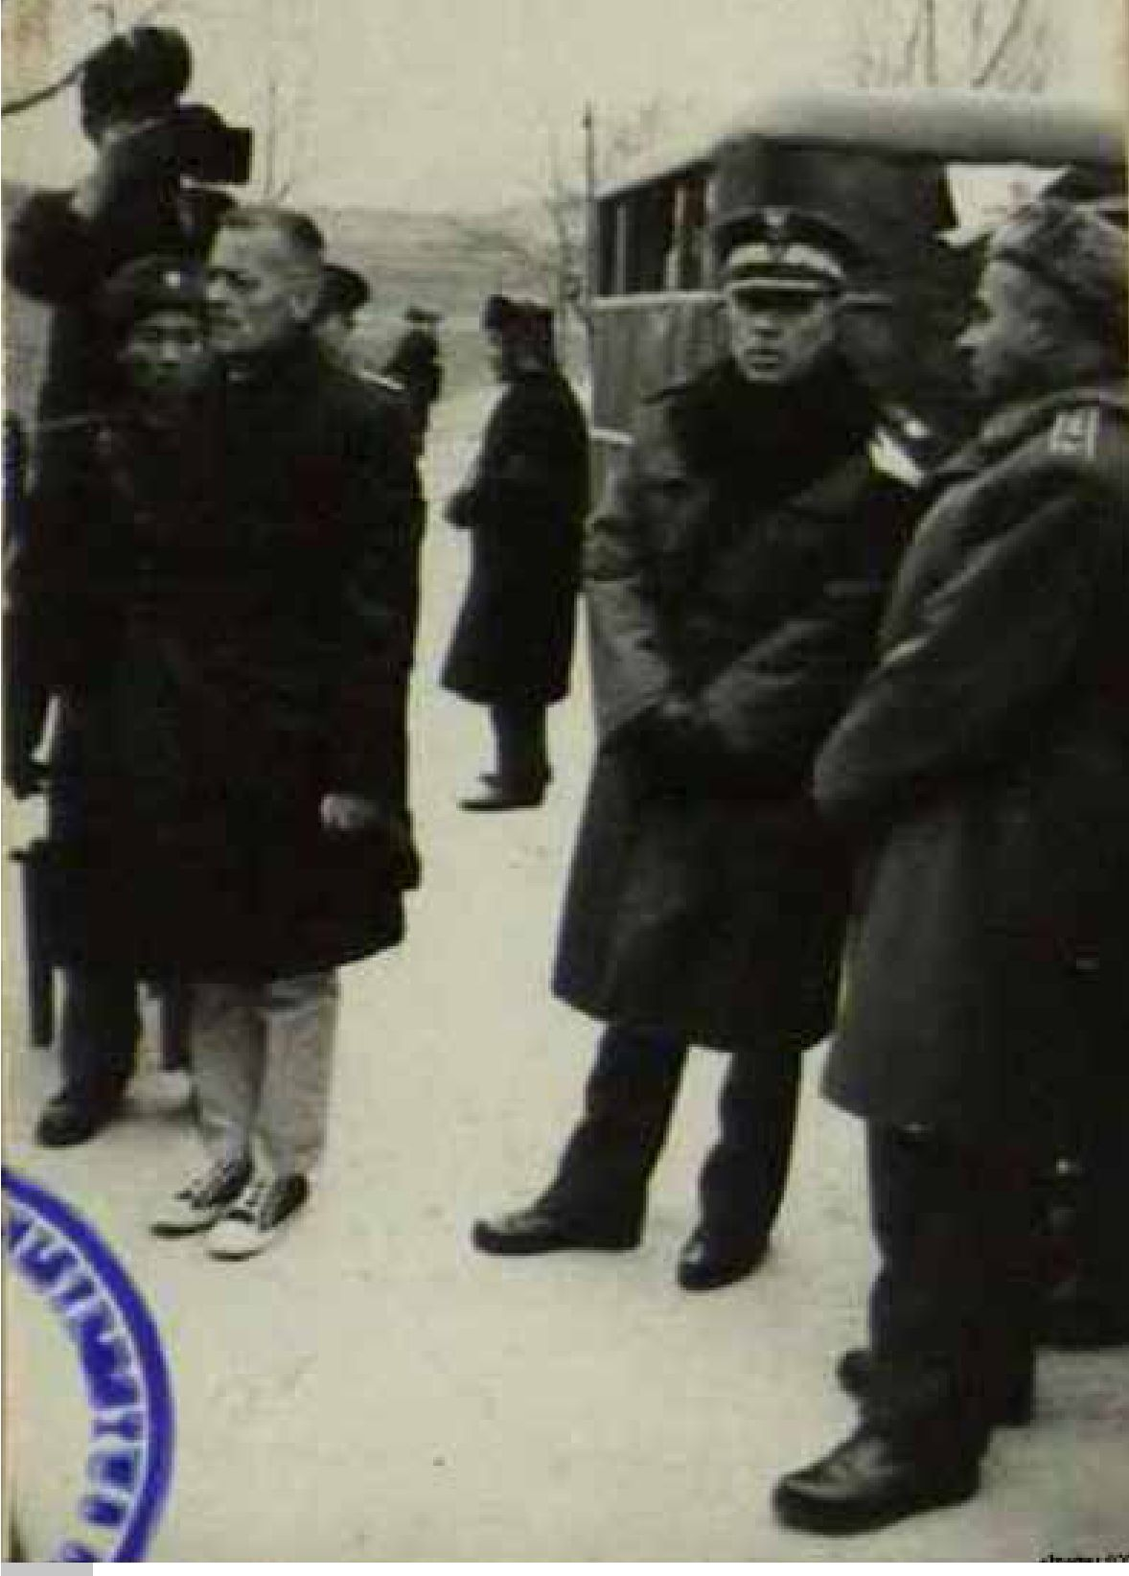
KOMENTARZE HISTORYCZNE
23 stycznia 1968 r.
amerykańskiego okrę-
tu szpiegowskiego „Pu-
eblo”. W trakcie jego
przejęcia przez stronę
północnokoreańską zgi-
nął jeden amerykański
marynarz, a reszta za-
łogi - liczącej 83 oso-
by - była przez blisko
rok przetrzymywana
w niewoli.
Plan wywołania
powstania w Korei
Południowej nie po-
wiódł się, ale wynikało
to przede wszystkim
ze skutecznego prze-
ciwdziałania podejmo-
wanego przez władze
Republiki Korei, a tak-
że nastrojów społeczeń-
stwa, które w większo-
ści doświadczyło już
pozytywnych efektów skoku gospodarczego i wcale nie dążyło do zaprowa-
dzenia takich porządków, jakie panowały w Korei Północnej.
Dowódca amerykańskiego okrętu szpiegowskiego „Pueblo",
kpt. Lloyd Bucher (w trampkach), po roku niewoli przekazywany
stronie amerykańskiej, Panmundiom, 23 grudnia 1968 r. Fot. AIPf

Polacy, ale jacy?
W sumie w okresie zimnej wojny PRL wysłała na misję do Korei przeszło tysiąc
ludzi, głównie żołnierzy. Blisko stu z nich pracowało w wywiadzie wojskowym.
Chociaż po zakazie wjazdu do Korei Południowej możliwości wywiadowcze
znacznie się zmniejszyły, to służba na niestabilnym Półwyspie Koreańskim, a także
regularna styczność z oficerami i dyplomatami amerykańskimi, szwedzkimi
142
BIULETYN IPN NR 9 (154), wrzesień 2018


^ We znaki dawały się
nieznajomość języków obcych
i słabość niektórych oficerów »ludowego«
wojska do alkoholu.
i szwajcarskimi była postrzegana
jako wartościowe doświadczenie,
zwłaszcza dla młodych adeptów
sztuki wywiadowczej.
Pozwalała również na rozpra-
cowywanie wybranych przedstawicieli wymienionych państw i wytypowanie kan-
dydatów do werbunku w bardziej sprzyjających okolicznościach. W pojedynczych
innych delegacji już na terenie Korei. Pod koniec lat siedemdziesiątych pełniący
funkcję oficera analitycznego płk Jerzy Mrówczyński traktował swojego szwaj-
carskiego odpowiednika jako kontakt operacyjny.
i dobrze przygotowane do służby w trudnych warunkach, to bardzo często rzeczy-
wistość weryfikowała pierwotne założenia. Działo się tak zwłaszcza w pierwszych
kilku latach, gdy PRL jednorazowo delegowała do misji setki, a potem dziesiątki
przedstawicieli (pierwsza zmiana liczyła 301, a druga 300 osób). Po rozwiązaniu
grup inspekcyjnych liczebność poszczególnych tur zdecydowanie się zmniejszy-
ła - od lat sześćdziesiątych było to mniej niż dzie sięć osób.
Przez lata jednym z podstawowych problemów Polaków była nieznajomość
języków obcych, zwłaszcza angielskiego, w którym obradowała komisja. Przypa-
dek wspomnianego już Jana Hajdukiewicza pokazał, że poszukując osób kompe-
tentnych w tym względzie, nie zawsze przestrzegano innych kryteriów ważnych
z punktu widzenia interesów PRL. Po ucieczce Hajdukiewicza zaczęto dokładniej
przyglądać się tłumaczom i w rezultacie kilkoro z nich zostało zdjętych z zajmo-
wanych stanowisk. Jedną z tłumaczek odwołano za „pochopność nawiązywania
stosunków typu erotycznego”6.
Gdy w późniejszych latach polska reprezentacja znacząco zmniejszyła swoje
rozmiary i nabrała charakteru bardziej kadrowego, nadal były widoczne problemy
językowe. Nierzadko zaledwie jedna osoba z danej zmiany znała angielski. Bar-
dzo kontrastowało to ze stopniem przygotowania pozostałych delegacji, zwłasz-
6 AMSZ, Dep. II, 11/57/731, Zmiany personalne przeprowadzone po wypadku z Hajdukie-
wiczem, k. 97.
przypadkach oficerowie wywiadu wykorzystywali do swoich celów przedstawicieli
Chociaż kadry wysyłane do Korei miały być odpowiednio wyselekcjonowane
BIULETYN IPN NR 9 (154), wrzesień 2018
143
KOMENTARZE HISTORYCZNE

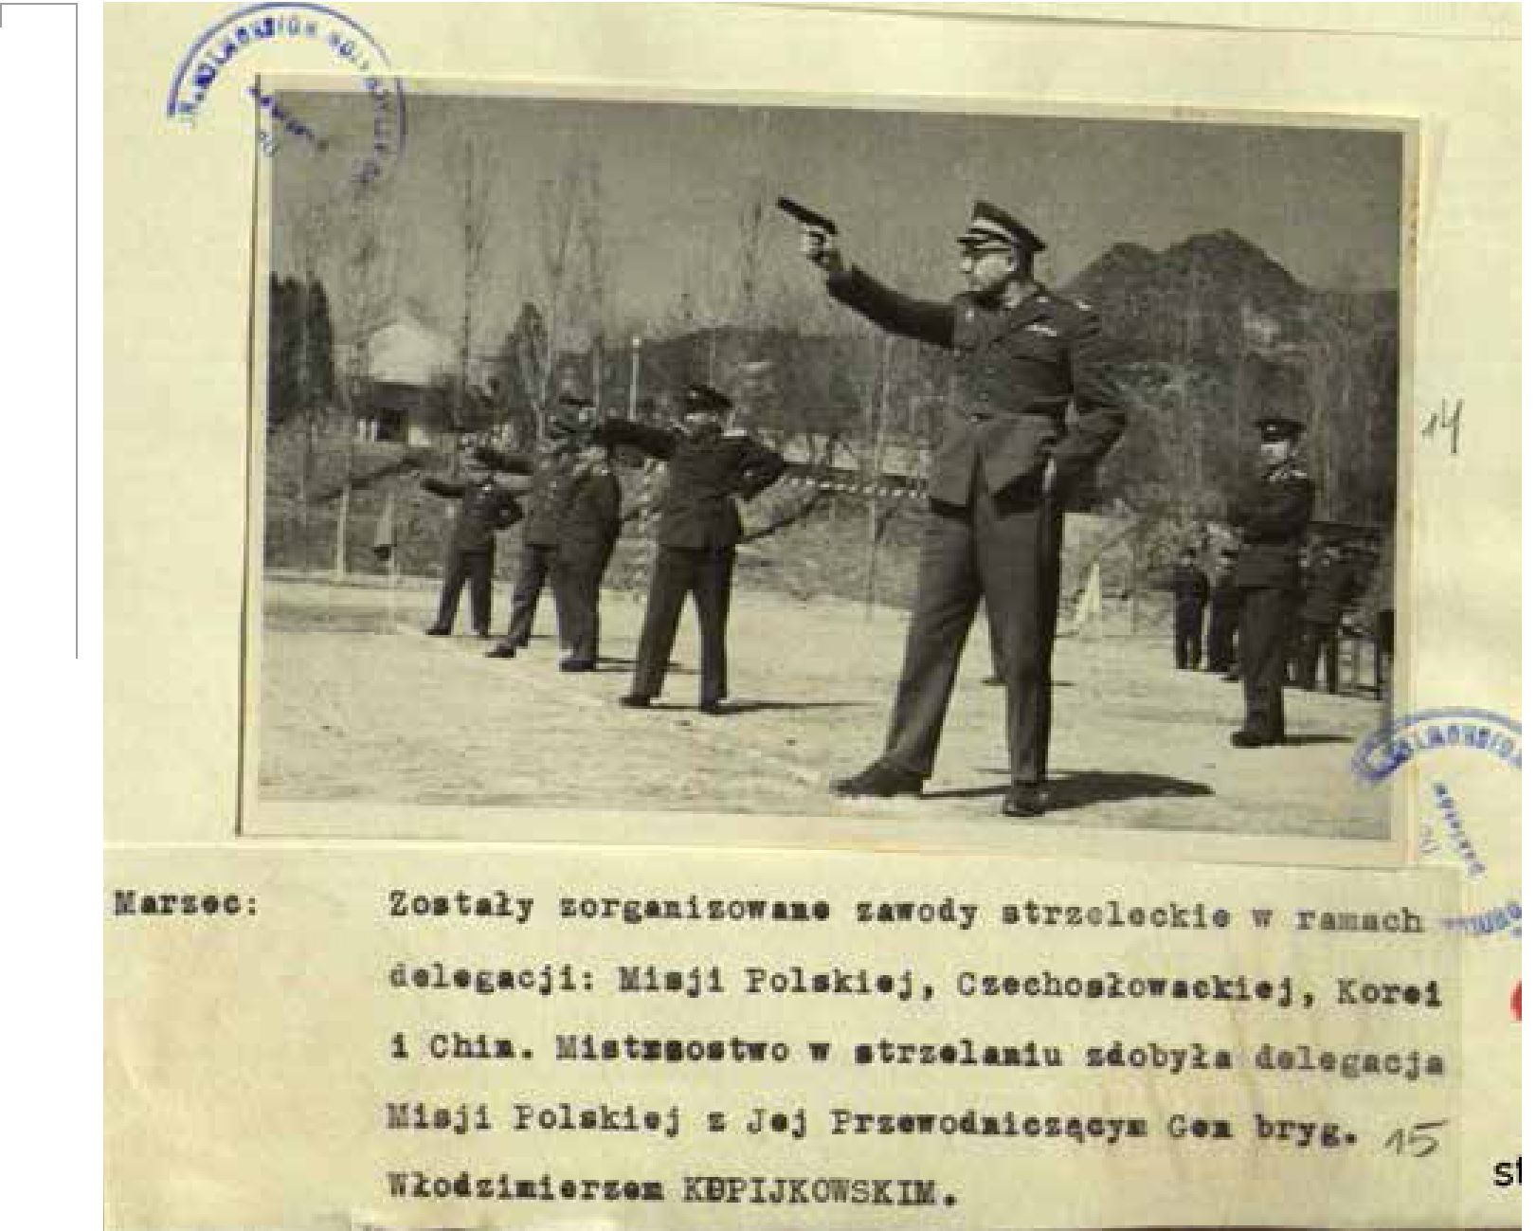
KOMENTARZE HISTORYCZNE
cza szwedzkiej i szwajcarskiej. W 1961 r. kpt. Stanisław Kuczera raportował,
że wszyscy członkowie wymienionych misji znają przynajmniej jeden, dwa języki
obce, a niektórzy nawet trzy.
Bardzo we znaki dawała się również słabość niektórych oficerów do alkoholu.
Do tych najbardziej kompromitujących PRL należał ppłk Mieczysław Piotrowski,
dowodzący w ramach pierwszej zmiany grupą inspekcyjną w jednym z północ-
nokoreańskich portów. Największe oburzenie jego przełożonych wywołało to,
że w stanie upojenia alkoholowego pojechał na inspekcję, czego świadkami byli
przedstawiciele pozostałych delegacji oraz chińscy i koreańscy oficerowie łącznikowi.
Oficjalnie deklarowana przyjaźń i solidarność polsko-koreańska w praktyce
nie zawsze przekładała się na atmosferę bezpośrednich kontaktów. Szczególnie
w pierwszych latach istnienia komisji zachowanie niektórych Polaków względem
Koreańczyków było protekcjonalne i pełne uprzedzeń. Jednym z oficerów często
144
BIULETYN IPN NR 9 (154), wrzesień 2018

pozwalających sobie na nieodpowiednie uwagi względem „bratniego narodu” był
zastępca szefa pierwszej polskiej delegacji, płk Zdzisław Bibrowski.
Ulokowany w misji oficer wywiadu cywilnego, mjr Zenon Piekarek „Wilk”,
relacjonował przełożonym rozmowę na temat postawy Bibrowskiego, którą odbył
z szefem pierwszej polskiej delegacji, gen. Mieczysławem Wągrowskim. „Wilk”
raportował m.in.: „Generała raziło również niewłaściwe zachowanie się Bibrow-
skiego do Koreanek, które sprzątają pokoje naszych pomieszczeń. Wobec niej do
gen. odzywał się po prostu w ten sposób »wstrętne stworzenie, brudas itp.«. Gene-
rała to bardzo raziło, ponieważ chociaż któraś z nich nie była należytej czystości,
to widział w niej zawsze przedstawiciela bohaterskiego narodu koreańskiego”7.
Inny informator, „Łukasz”, również raportował przełożonym o negatywnych
cechach Bibrowskiego, w tym o słabości do alkoholu, przekładającej się na złe
traktowanie przez niego Koreańczyków. „Łukasz” opisywał następującą sytu-
ację: „Po pijanemu robi się bardzo sentymentalny i »dowcipny«. Np. na ostatniej
potańcówce zorganizowanej przez koreańskich towarzyszy, na którą przyjechał
wraz z całym dowództwem po bankiecie pod dobrą datą, asystował uparcie jednej
młodej Koreance i gdy ta nalewała mu wody do szklanki, powiedział »nalewaj,
niewolnico, nalewaj - czuję, że budzi się we mnie duch kolonizatora«8”.
Oficjalnie deklarowanemu braterstwu polsko-koreańskiemu niejednokrot-
nie zaprzeczało także zachowanie Koreańczyków. Było to szczególnie widoczne
w momentach, gdy przybierał na sile konflikt sowiecko-chiński. Najwięcej oznak
nieufności oraz przejawów inwigilacji Polacy odnotowali w pierwszej połowie lat
sześćdziesiątych. W tamtym czasie KRLD, podobnie jak Chiny, krytycznie odno-
siła się do linii politycznej przywódcy ZSRS Nikity Chruszczowa, a szczególnie
do potępienia przezeń polityki Józefa Stalina i tzw. kultu jednostki. W związku
z tym Polaków - jako wiernych naśladowców wzorców sowieckich - uważano za
„rewizjonistów” i odstępców od „właściwej” linii postępowania, nakreślonej przez
Karola Marksa i Włodzimierza Lenina.
W tamtym okresie nie tylko starano się kontrolować wszystkie ruchy przed-
stawicieli PRL, lecz również do minimum ograniczyć ich styczność ze zwykłymi
7 AIPN, 0586/457, Meldunek, 24 VIII 1953 r., k. 11.
8 Ibidem, Wyciąg z doniesienia „Łukasza”, 26 VIII 1953 r., k. 15.
BIULETYN IPN NR 9 (154), wrzesień 2018
145
KOMENTARZE HISTORYCZNE
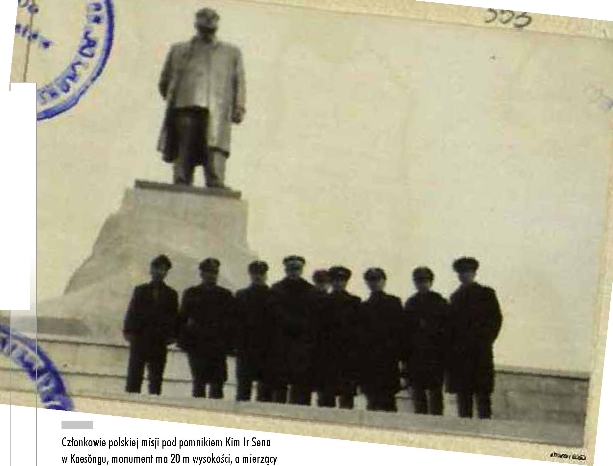
KOMENTARZE HISTORYCZNE
9 m posąg jest odlany z miedzi, grudzień 1968 r. Fot. AIPN
obywatelami KRLD, tak by Polacy, jako „rewizjoniści”, nie mieli na nich nega-
tywnego wpływu. Gdy już jednak okazjonalnie do takich kontaktów dochodziło,
to władze reagowały bardzo ostro. Jedną z ofiar represji padła pracownica poczty,
której Polacy ofiarowali czekoladę za wydanie listów. Ukarano ją za to zwolnieniem
z pracy i skierowaniem do noszenia desek na budowie.

Epilog, czyli Warszawa ulega szantażowi
W kolejnych dzie sięcioleciach relacje PRL i KRLD poprawiły się, a od połowy lat
osiemdziesiątych były nawet dość intensywne, na co miały wpływ zwłaszcza wizyty
przywódców obu państw: Kim Ir Sena w Polsce w 1984 r. i Wojciecha Jaruzelskiego
w Korei Północnej w 1986 r. Możliwości wpływu komisji na sytuację na Półwyspie
Koreańskim nie zwiększyły się jednak, mimo że okazjonalnie pojawiały się tego
typu postulaty. Z drugiej strony jej fasadowość sprawiała, że Szwedzi i Szwajcarzy
zastanawiali się nad sensem dalszego istnienia takiego gremium.
146
BIULETYN IPN NR 9 (154), wrzesień 2018


Dalszą erozję komisji przyspieszyły przemiany geopolityczne końca lat
£■ osiemdziesiątych. Transformacja ustrojowa w Polsce i Czechosłowacji sprawiła,
że KRLD przestała traktować oba kraje jako partnerów godnych zaufania. Rozpad
Czechosłowacji ułatwił Korei Północnej pozbycie się ze swojego terytorium jej
przedstawicieli. Trudniej było KRLD potraktować w ten sam sposób Polskę, choć
już od 1993 r. domagano się, by opuściła ona komisję, a co za tym idzie - granice
KRLD.
Polska jednak po konsultacjach z partnerami zachodnimi uznała, że KRLD
łamie układ rozejmowy, arbitralnie domagając się opuszczenia komisji przez
kolejne państwa. W związku z tym odpowiedziała władzom Korei Północnej,
że jej działania zmierzające do rozbicia KNPN są niezgodne z zapisami rozejmu
z Panmundżom, a trwanie komisji jest elementem stabilizującym sytuację na Pół-
wyspie Koreańskim. W takich realiach KRLD posunęła się do nacisków względem
Polski i zagroziła, że jeśli do końca lutego 1995 r. członkowie polskiej delegacji nie
opuszczą tego państwa, to w ich siedzibie zostaną odcięte prąd, woda i dostawy
żywności. Obawiając się o bezpieczeństwo swoich przedstawicieli, Warszawa
uległa temu szantażowi.
Komisja, choć nieuznawana przez KRLD, nie przestała istnieć i zaczęła
spotykać się - w składzie okrojonym o Czechosłowację - na cyklicznych sesjach
w Korei Południowej. Jej działalność w takim formacie trwa do dziś, lecz realne
możliwości oddziaływania na stosunki między oboma państwami koreańskimi
są zerowe.
Marek Hańderek (ur. 1985) - historyk, dr, pracownik Biura Badań Historycznych IPN.
Przygotowuje do druku książkę Unia 1940-1948. Dzieje zapomnianego ruchu ideowego.
BIULETYN IPN NR 9 (154), wrzesień 2018
147
KOMENTARZE HISTORYCZNE

